

Университету открыт доступ к ЭБС IPR SMART

Для обучающихся и преподавателей университета открыт доступ к крупнейшей базе учебной и практической литературы — электронно-библиотечной системе IPR SMART (www.iprbookshop.ru).
Фонд IPR SMART содержит более 165 тысяч единиц контента, большая часть которого представлена уникальными учебными и научными изданиями по всем направлениям подготовки. Это современная учебная литература, изданная в соответствии с требованиями последних стандартов высшего образования. В настоящее время многие преподаватели актуализируют программы по читаемым дисциплинам и могут ссылаться на электронную библиотеку IPR SMART.
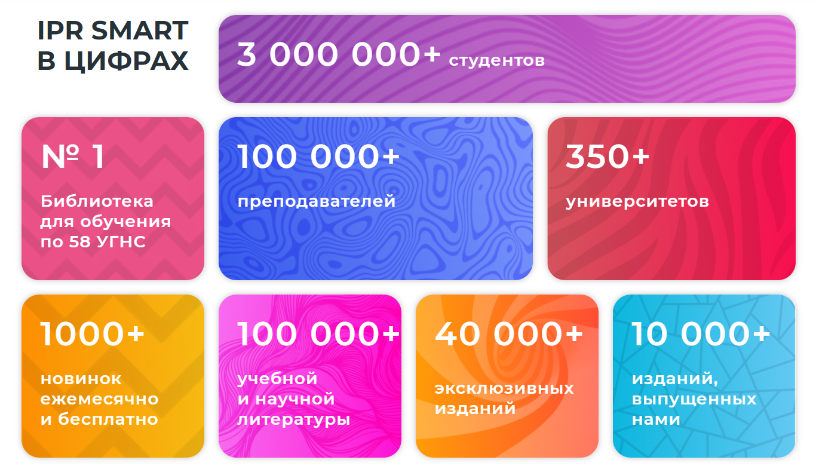

IPR SMART — это гибкий, интегрируемый в университетскую экосистему ресурс, который представляет собой не только цифровую библиотеку, но и инструменты, позволяющие выстраивать индивидуальные образовательные траектории, на основе библиотечных рекомендаций и прочих сервисов — осваивать новые компетенции, преподавателям — гибко и эффективно формировать рабочие программы дисциплин и списки литературы.
Доступ к электронному ресурсу IPR SMART открыт 24/7 с любых электронных устройств с помощью сети Интернет.
- Для использования ЭБС IPR SMART необходимо пройти удаленную регистрацию на сайте https://www.iprbookshop.ru
- Инструкции по использованию образовательного ресурса IPR SMART доступны по ссылке: https://disk.yandex.ru/i/oSyglqBD0LG-Dw

Данные для регистрации студентов
и преподавателей
логин — bolashaq_reg
пароль — ENi0dhYr7O

*Для начала работы пользователям необходимо пройти личную регистрацию под указанными логином и паролем, а впоследствии авторизоваться под своими учетными данными.

Для установки кнопки «быстрого перехода» в ЭБС IPR SMART
скачайте материалы по ссылке и разместите их в необходимом месте на сайте образовательного учреждения, прикрепите к картинке ссылку www.iprbookshop.ru.

Скачать кнопки быстрого перехода по ссылке:
https://disk.yandex.ru/d/NHOk3jMbIKu28g

По вопросам технической поддержки ресурса:
почта: support@iprmedia.ru
бот в TG: https://t.me/ipr_support_bot

Специально для преподавателей и студентов вуза, а также сайта Вашего образовательного учреждения, мы подготовили пресс-релиз (Приложение 1) и баннер (Приложение 2), которые просим разместить в новостной ленте вуза.

Приложение 1
Пресс-релиз для размещения на сайте университета

Внимание! Нашему университету открыт доступ к ЭБС IPR SMART

Каждому студенту и преподавателю предоставлена возможность использовать все инструменты ресурса IPR SMART в своей работе.

ЭБС IPR SMART (www.iprbookshop.ru) — гибкий, интегрируемый в университетскую экосистему ресурс, который позволяет выстраивать индивидуальные образовательные траектории, на основе библиотечных рекомендаций, осваивать новые компетенции, а преподавателям — гибко и эффективно формировать рабочие программы дисциплин и списки литературы.

ЭБС IPR SMART обеспечивает доступ к более 165 тыс. единиц контента, в т.ч. учебникам, учебным пособиям, монографиям, периодическим изданиям. Это современная учебная литература, изданная в соответствии с требованиями последних стандартов высшего образования. В настоящее время многие преподаватели актуализируют программы по читаемым дисциплинам и могут ссылаться на данную электронную библиотеку.

ЭБС IPR SMART содержит эксклюзивные коллекции издательств «Ай Пи Ар Медиа», «Профобразование» и «Вузовское образование», а также издания более 1000 правообладателей, ведущих издательств, литература которых не доступна в свободном доступе: «Инфра-Инженерия», «Лаборатория знаний», «Аспект Пресс», «Техносфера», «Статут», «Дашков», «Спорт» и др.

Контент разбит на уникальные и интересные коллекции, удобная навигация по ресурсу позволяет быстро найти необходимый материал.

Преимущества ЭБС IPR SMART:
- лицензионный контент
- быстрота, удобство поиска и фильтрации изданий
- современные и удобные сервисы для преподавателя/студента
- внимательный подход к каждому читателю
- мобильные приложения IPR SMART Mobile Reader для Android и IOS

Уважаемые преподаватели, на платформе доступен сервис подборки публикаций, рекомендованных к включению в рабочие программы. Просим активно использовать ЭБС IPR SMART в учебном процессе, включать необходимые издания в РПД и учебные планы, рекомендовать их студентам для изучения. Библиотека IPR SMART пополняется ежемесячно бесплатно!

- Ссылка для регистрации: https://www.iprbookshop.ru/auth
- Инструкции и материалы в помощь по работе с ЭБС: https://disk.yandex.ru/i/oSyglqBD0LG-Dw

Следите за новинками ЭБС IPR SMART и подписывайтесь на социальные сети
Группа Вконтакте Telegram канал Медиа-канал Вконтакте

Техническая поддержка пользователей:
почта: support@iprmedia.ru
бот в TG: https://t.me/ipr_support_bot

Приложение 2
Картинка (баннер) для размещения на сайте университета

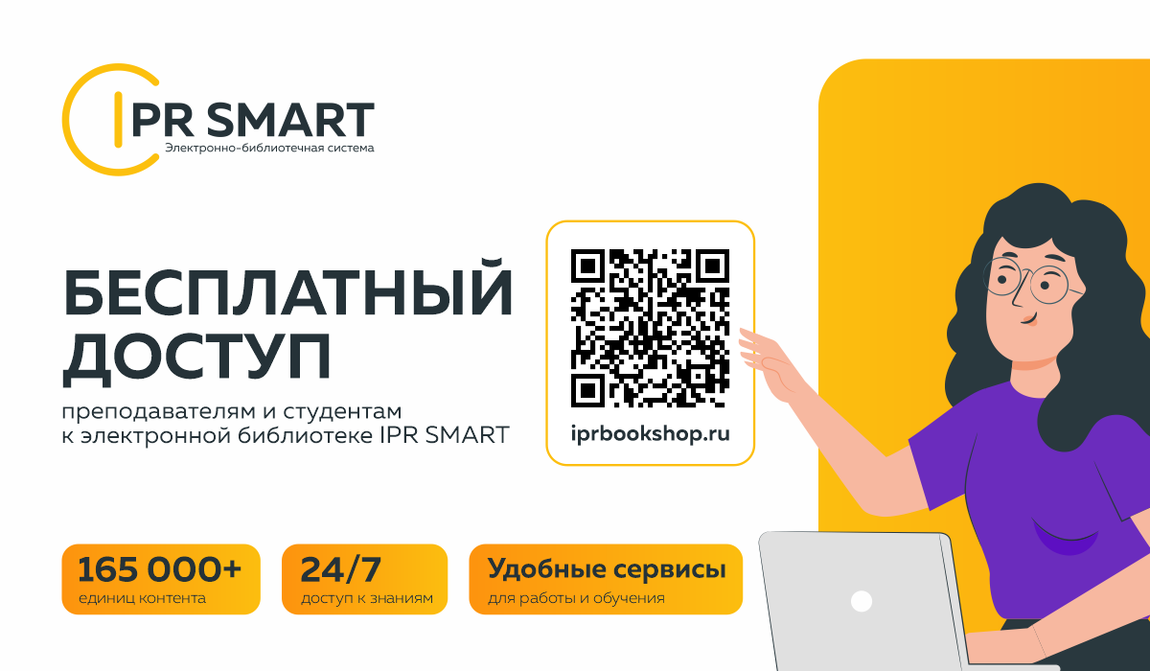

Скачать баннер к новости по ссылке: https://disk.yandex.ru/i/eFe8QeuJGxycqg

Если Вам необходимо изменить размер иллюстрации и адаптировать под ресурс университета, пожалуйста, отправьте запрос на marketing@iprmedia.ru.

